《三角洲行动》撤离系统拆解案

基础信息
游戏名：三角洲行动（Delta Force）
开发：腾讯天美工作室群.琳琅天上工作室
发行：腾讯游戏
上线平台：PC：Windows（Steam、WeGame、Epic等）
移动端：Android、iOS
主机：PlayStation5、Xbox等（全平台数据互通）
类型：第一人称战术射击（FPS）、多玩法跨端干员游戏（搜打撤+干员技能+立体战场作战）
成就：经典IP《三角洲部队》重启之作、国产首款实现PC/Android/iOS三端互通的射击游戏、游戏发行截止至2026年3月19日日活用户突破5000万

核心玩法
1.模式定位：不同于其他FPS游戏，三角洲更像是FPS3.0，1.0就像是警匪，仅仅打得爽，2.0就像是吃鸡游戏，搜得爽，也可以打得爽，3.0则是像三角洲这样的搜打撤游戏，在此基础上拥有更健康的局外经济系统，以及干员技能，干员种类这样的衍生玩法

2.烽火地带核心玩法：
部署阶段：玩家以3人小队或单三（单人但不匹配队友），进行战备部署，地图分为普通、机密、绝密模式，其中，零号大坝（零号大坝永夜）、长弓溪谷没有绝密模式，巴克什、航天基地、没有普通模式，而潮汐监狱仅有绝密模式和特有的囚笼适应模式，除普通模式外烽火地带其余模式都需要不同的战备值（所带装备此刻的价值，装备的价值是随时变化的），并且只有装备（背包、弹挂、头盔、护甲）、枪械及枪械中的配件算作战备，而子弹、药品、收集品不会算作战备，进行完行前战备后其余队友完成准备即可进入游戏作战
作战阶段：进入地图后，需要完成搜-打-撤的闭环，其中可以在搜寻物资的同时，动态评估敌我态势、战备损耗及撤离点动向；而干员最重要的就是在尽可能撤离的情况下，多搜索局内物资、降低带入装备的损耗、击杀其他敌方单位完成高价值撤离

撤离系统定位
核心作用：撤离系统是《三角洲行动》中烽火地带模式最核心的闭环，决定单局物资收益与角色存活，是驱动玩家决策、强化风险收益博弈、提升重复游玩动力的核心机制。
设计目的：撤离是强化风险与收益绑定，撤离成功才能物资带出，而失败就等于装备损失；也是制造战术决策压力，什么时候撤离，在哪个撤离点撤离，是否要付出代价撤离；提升单局紧张感，多数玩家将撤离点视为重要占地，正因如此，多数玩家淘汰发生于各处撤离点以及拉闸处附近，不过即使干员倒地（指视角处于自己而非队友的倒地行为）只要在撤离点也可以撤离
服务范围：撤离系统仅作用于烽火地带模式，不影响团队竞技及大战场模式

系统结构
撤离点类型：撤离是玩家在局内的必需事件，成败都取决于是否撤离，而撤离点类型分为五类，分别是固定撤离点，拉闸撤离点，条件撤离点，付费撤离点，随机撤离点
固定撤离点：固定撤离也叫做常规撤离是无条件的，仅需干员进入范围内等待10秒即可撤离成功，而这也是最基础，最常用的撤离
拉闸撤离点：全地图通用，需要拉闸解锁，其中，监狱地图需要先解锁供电权限而后拉闸解锁撤离点，零号大坝两个拉闸点选择其一即可开启工业电梯撤离，机密巴克什则会比绝密巴克什多一个浴场撤离点，两个拉闸与撤离都是区别开的，航天基地的撤离点则需要将两处拉闸点都拉下才可以开启撤离点倒计时
条件撤离点：满足特定要求才可以触发
丢包撤：需要干员丢弃背包，其余物资装备都可以保留，在范围内并且检测到背包丢弃立刻开启10秒倒计时，如果过程中捡起背包便会结束计时，取消撤离，而在零号大坝中，西侧玩家不会拥有丢包撤资格，并且，普通模式的丢包不会有人数限制，而机密模式丢包限三人，绝密限一人撤离
限重撤：零号大坝专属，在零号大坝中西侧玩家出生后会在东侧坝顶拥有限重撤资格，普通模式大坝需要负重小于50千克，而机密模式大坝需要负重小于30千克
飞鼠撤：巴克什巴别塔塔顶专属，单人撤离，对局18分钟时开启解锁，干员需要消耗两名干员的身份牌进行解锁绑定飞鼠撤名额，本局内名额一旦绑定不论干员是否死亡或在其余地点撤离都无法更换名额，不过其余干员可以通过查看飞鼠撤离的信号烟，烟消失代表玩家已经通过飞鼠撤离
行动撤：巴克什庇护者行动，航天基地飞升者行动/航天基地勇敢者行动（局内行动可以被接取的小队投票取消，取消后行动消失），庇护者需要接取任务的干员将罗米修斯博士护送至停机坪开启3分钟计时撤离，飞升者需要干员破译发射区电脑完成对哈夫克小队的拦截，坚持4分30秒后解锁开启返回舱条件，开启返回舱后计时一分钟撤离，如果不破译电脑则会在12分钟计时后自动撤离，勇敢者行动则与飞升者行动冲突，并且为绝密航天专属，接取勇敢者行动的小队需携带三个暗星燃料单元至发射区，当干员触发撤离时会判定发射台上是否存在三个暗星燃料单元，如果达成则15秒后撤离，注：非行动小队也可以通过行动撤离
付费撤离点：零号大坝及长弓溪谷专属，消耗固定的局内行动报酬，解锁后等待30秒计时撤离
随机撤离点：普通模式专属，对局中概率刷新，位置不固定

核心流程
玩家撤离时撤离点会进行几次判定，分别是条件触发、撤离提醒、撤离计时、撤离结果

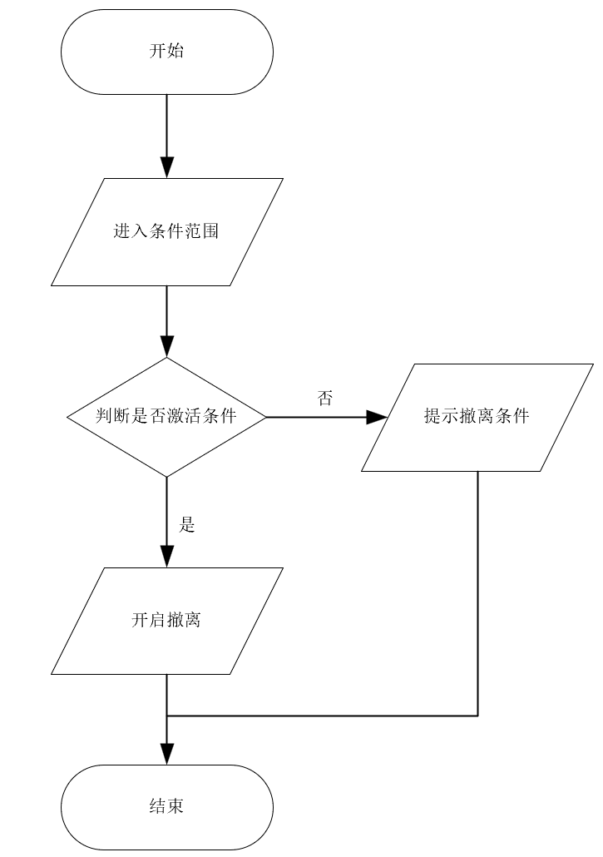
图5-1 条件触发流程图
当玩家携带曼德尔砖时会显示范围内是否存在敌人，而玩家需要的是去破译站破译曼德尔砖，此时玩家携带曼德尔砖进入撤离点，便会被提醒曼德尔砖无法通过撤离带出，需要进行破译
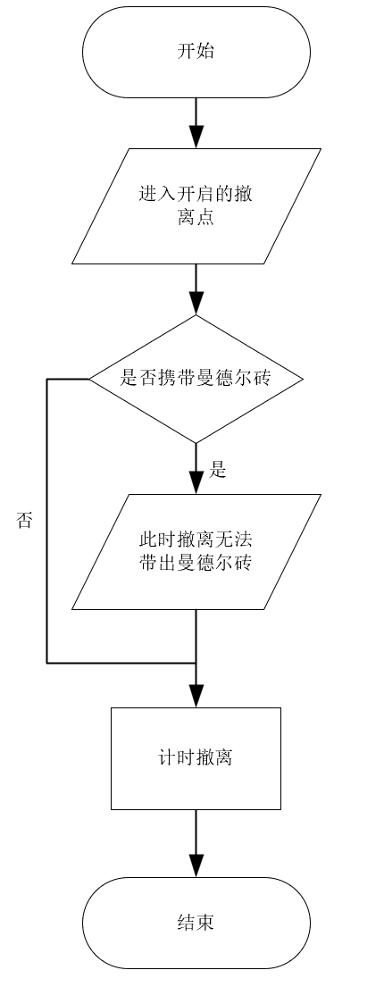
图5-2 撤离提醒流程图
撤离点倒计时分为两种，其中一种是拉闸或限时开启的撤离，开启时自动计时，计时结束的一刻在范围内的干员才算撤离成功，另一种玩家解除或满足条件时撤离，当干员进入撤离点时开启撤离计时，在此期间干员走出计时判定范围便会不再计时，干员再次进入后重新计时

撤离机制分析
《三角洲行动》设计多种撤离机制，核心目的是打破单一最优解，让不同战局、不同装备、不同小队都有对应的生存策略，同时强化“风险—收益”的核心博弈。

4.1撤离点影响分析

1. 固定撤离点
设计作用：作为基础保底撤离方式，保证所有玩家都有最基础的撤离路径，降低新手门槛。
对局影响：资源集中、位置固定，成为全图对抗最激烈的区域，强制中后期团战爆发，拉高单局高潮。
对干员影响：突击、工程更吃香，适合正面突破、架枪守点；侦察干员可提前占点埋伏。
优点：无条件、无消耗、撤离快。
缺点：人多、蹲点严重，风险极高。

2. 拉闸撤离点
设计作用：引导中期转移与动线拉扯，让玩家不能只蹲一个点，必须主动移动、控信息。
对局影响：拉闸动作会全图播报，直接引爆局部冲突，让中期节奏突然变快。
对干员影响：依赖侦察探点、医疗续航、工程布置陷阱；小队配合要求最高。
优点：路线灵活，可避开主战场。
缺点：操作耗时、暴露位置，容易被劝架。

3. 丢包撤离点
设计作用：给高风险、高负重玩家一条“保命通道”，防止一局努力完全归零，减少挫败感。
对局影响：让“贪物资”的玩家有退路，鼓励更激进的搜集行为，同时加快残局收尾速度。
对干员影响：对技能依赖低，任何干员都能用，偏向绝境求生。
优点：名额少、竞争小，撤离成功率高。
缺点：损失背包物资，收益大打折扣。

4. 限重撤离点
设计作用：控制物资携带强度，避免玩家无脑塞满高价值物品，维持经济系统平衡。
对局影响：逼迫玩家在撤离前做物资取舍，让局内决策更细腻。
对干员影响：偏向轻装快打流派，不适合重装突击。
优点：隐蔽性强，很少有人蹲守。
缺点：对装备、背包重量限制苛刻。

5. 飞鼠/干员牌撤离
设计作用：稀有策略选项，消耗局内道具换取极高生存概率，提升资源管理深度。
对局影响：属于“终极保命手段”，基本不影响大节奏，但能极大提升个人容错。
对干员影响：单人即可完成，适合独狼或被队友抛弃后的残局。
优点：极度安全、几乎无竞争/竞争成本小。
缺点：消耗稀缺道具，成本高。

6. 付费撤离点
设计作用：用局内经济换安全，让哈夫币产生更强的决策价值，同时给富裕玩家一条平滑退路。
对局影响：延长撤离倒计时，增加被拦截风险，也给伏击方更多操作时间。
对干员影响：适合有经济积累、不想正面作战的稳扎型玩家。
优点：条件简单、竞争较低。
缺点：耗时更长、消耗货币。

4.2整体机制对游戏节奏的影响
前期：玩家以搜集为主，撤离系统存在感低，节奏平缓。
中期：拉闸撤离、任务撤离开始触发，节奏突然加速，小队开始转移、抢点、交战。
后期：所有撤离方式同步开放，全局高度紧张，所有行为都围绕“能否活着出去”展开。
多种撤离路径让战局不会过早结束，也不会无限拖沓，整体维持在15–25分钟的舒适区间。

4.3对干员选择与战术的整体影响
撤离点多、条件不同，让四大职业都有出场价值：
侦察负责探撤离点、排查埋伏；
医疗保证小队在转移和守撤离时的续航；
工程负责布置陷阱、守点拦截；
突击负责正面突破、抢撤离窗口。
如果只有一种撤离方式，必然导致干员阵容固化；多种撤离机制让战术百花齐放，也让不同风格玩家都能找到适合自己的打法。

4.4机制设计综合优缺点
优点：
1. 策略层次极丰富，玩家每局都能做出不同选择。
2. 风险与收益清晰，成就感与挫败感都很强烈。
3. 强制小队协作，提升社交与配合深度。
4. 对干员生态友好，避免版本单一强势阵容。
缺点：
1. 机制过多，新手理解成本高，容易因不懂规则白给。
2. 热门撤离点蹲守现象严重，影响新人体验。
3. 部分条件撤离限制过严，实际使用率偏低。
4. 信息提示杂乱，容易让玩家在紧张时刻误判。

七、设计问题与优化

7.1设计问题
- 新手没办法在了解地图的同时去观察撤离点的不同条件，并且不同条件的撤离都需要玩家去寻找并了解，并且拉闸全图播报、超载限 5 人、常规点对立分布，几乎无纯潜行撤离路径，独狼 / 休闲玩家撤离率极低
- 高价值区与撤离点强绑定：不打架 = 无高收益，玩法单一化。撤离点分布失衡，蹲守生态恶化；地图小、玩家密度高，常规点无地形掩体保护，易被架死；超载机制一刀切，满编队垄断撤离权，散人 / 残队几乎无机会
- 条件撤离成本过高，实用性低：付费撤离成本高（10 万 + 货币），非绝境不用；拉闸等待 3 分钟、全图播报，等于「召敌」，成功率不足 20%；飞鼠等隐蔽点刷新少、位置难记，新手难利用
- 单人 / 团队体验失衡：双闸、列车、超载等强依赖团队配合，单人几乎需要很大代价或长时间潜行；独狼保底撤离手段少，失败体验极差；
- 信息透明度不足：撤离点条件、刷新规则新手学习成本高，无直观引导；超载、拉闸状态无全局清晰提示，玩家频繁白等。
7.2优化建议
新增「单人隐蔽撤离点」：每局随机刷新 2-3 个，无播报、10 秒撤离、限 1 人，位置在地图边缘 / 地下通道，给独狼保底。
秘密撤离：局内刷「撤离密钥」，激活隐藏点，无播报、限 2 人，增加探索收益。
AI 合作撤离：击杀特定 BOSS / 完成救援任务，触发 AI 护送撤离（低对抗、高耗时）。
撤离后可以观看全局回放，让新手玩家了解对局，让对局内队伍数量可见

